Приложение № 1
к документации об аукционе на право
заключения договора купли-продажи
лесных насаждений

Предмет аукциона № 3

Начальная цена предмета аукциона: 114 256 руб. 78 коп.
Кадастровый номер: 21:06:000000:1517
Алатырское лесничество
Пригородное участковое лесничество

Номер лесного квартала | Номер лесотакса-ционного выдела-делянки | Площадь лесосеки, га | Хозяйство, преобла-дающая порода | Породы | Объем, куб. метров
 |  |  |  |  | Деловая |  |  |  | Дрова | Хворост-неликвид | Итого
 |  |  |  |  | Круп-ная | Сред-  няя | Мел-  кая | Итого | Дрова | Хворост-неликвид | Итого
83 | 9 | 6,3 | м/л | береза | 64 | 90 | 6 | 160 | 102 | 36 | 298
 |  |  |  | осина | 275 | 124 |  | 399 | 197 | 87 | 683
 |  |  |  | дуб | 7 | 21 |  | 28 | 21 | 8 | 57
 |  |  |  | липа | 14 | 75 | 16 | 105 | 119 | 58 | 282
 |  |  |  | итого | 360 | 310 | 22 | 692 | 439 | 189 | 1320

ПЛАН ЛЕСНОГО УЧАСТКА
Местоположение: Чувашская Республика, Алатырское лесничество, Пригородное участковое лесничество, квартал 83

Вид разрешенного использования: заготовка древесины

СХЕМА
РАСПОЛОЖЕНИЯ ЛЕСНЫХ НАСАЖДЕНИЙ

Местоположение лесных насаждений: Чувашская Республика, Алатырский район,
Алатырское лесничество, Пригородное участковое лесничество, квартал 83, выдел 9
Масштаб 1: 10 000 Площадь 6,3 га

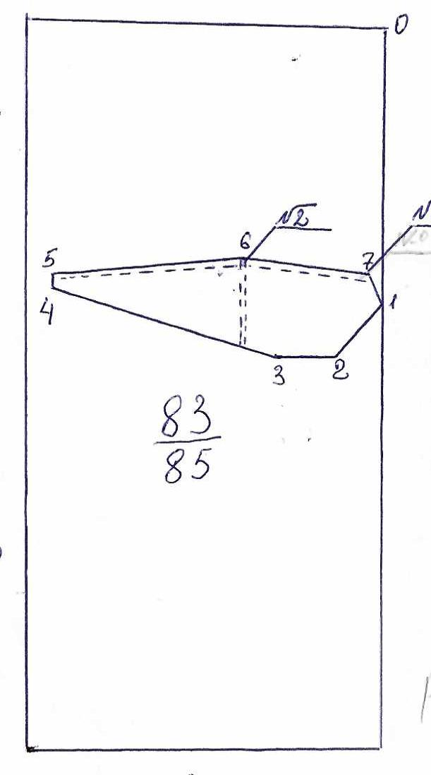
№№ точек | Румбы линии | Длина линий,м
0-1 | Ю-0 | 490
1-2 | ЮЗ-39 | 85
2-3 | З-90 | 115
3-4 | СЗ-74 | 415
4-5 | СВ-5 | 25
5-6 | СВ-85 | 340
6-7 | ЮВ-85 | 220
7-1 | ЮВ-24 | 92

Условные обозначения: _- лесосека___________

Таксационное описание лесных насаждений,
выставляемых на аукцион на право заключения
договора купли-продажи лесных насаждений
Наименование  участкового лесничества | №  кв. | №  выд. | Площадь,  га | Состав  насаждения | Возраст | Бони-  тет | Общий  запас вырубаемой древесины,  куб.м.
Пригородное | 83 | 9 | 6,3 | 8Ос2Б | 45 | 1 | 1320

Характеристика лесных насаждений
га

Общая площадь - всего | в том числе
Общая площадь - всего | лесные земли |  |  |  |  | нелесные земли
Общая площадь - всего | покрытые лесной растительностью - всего | в том числе покрытые лесными культурами | лесные питомники, плантации | непокрытые лесной растительностью | итого | дороги | просеки | боло-та | дру-гие | ито-го
6,3 | 6,3 |  |  |  | 6,3

Целевое назначение лесов | Номер квартала (выдела) | Преобладающая порода | Площадь, га/  запас вырубаемой древесины, куб. м | в том числе по группам возраста древостоя, га / куб. м
 |  |  |  | молодняки | средневозрастные | приспевающие | спелые и перестойные
Пригородное участковое лесничество
Эксплуатационные леса | 83(9) | осина | 6,3/1320 |  |  |  | 6,3/1320

